***Первая помощь при ушибах***

***Ушиб***— *закрытое механическое повреждение тканей или органа. Главная особенность ушиба — нет видимого нарушения целостности кожи*.

***Ушибленное место:***

* болит;
* болит еще сильнее при движениях;
* отекает;
* нередко меняет свой цвет (краснеет, синеет).

При ушибе в пострадавших тканях происходят множественные кровоизлияния, разрывы мышечных волокон и т. д. Выраженность кровоизлияний обусловлена размерами (калибром) поврежденных сосудов. Интенсивность повреждения тканей в свою очередь определяет, насколько сильно будет болеть ушибленное место.

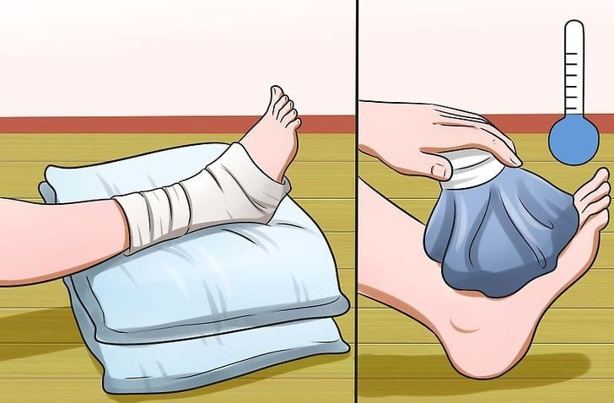

***Неотложная помощь при ушибе предусматривает 4 действия:***

* **возвышенное положение** — придать пострадавшему месту возвышенное положение (приподнять руку, лечь и приподнять ногу, при повреждении туловища лечь ушибленным боком кверху);
* **давящая повязка —**наложить на ушибленное место ***давящую повязку***;
* одновременно с давящей повязкой и после нее—**холод:** на 25—30 минут приложить что-нибудь ***холодное*** к месту ушиба; то, что нагрелось, заменять новым холодным, использование холода желательно повторять в течение 24 часов после ушиба, оптимально 10—15 минут каждые 2 часа;
* **покой** — показан всегда, но в ситуации, когда движения резко усиливают боль в ушибленном месте, ***иммобилизацию*** следует провести непременно.

: ***Нельзя:***

* растирать ушибленное место;
* прикладывать согревающие компрессы в течение 48 часов после ушиба.

***Можно и нужно:***

* прикладывать согревающие компрессы через 48 часов после ушиба — 2—3 дня, 3—4 раза в день, 10—15 минут.

***Обязательно обращайтесь за медицинской помощью, если:***

* имеет место ушиб живота или поясницы;
* сохраняется интенсивная боль в ушибленном месте;
* боль усиливается с течением времени;
* боль становится резкой при движениях;
* резко выраженный и (или) нарастающий отек в месте ушиба.